重 庆 大 学

学 生 实 验 报 告

实验课程名称 算法设计与分析

开课实验室 DS1501

学 院 软件学院 年级 2020 专业班 软件01班

学 生 姓 名 李易燔 学 号 20205644

开 课 时 间 2021 至 2022 学年第 2 学期

总 成 绩
教师签名 | 蔡斌

软件学院制

《算法设计与分析》实验报告

开课实验室：DS1501 2022 年 6 月 8 日
学院 |  | 软件学院 | 年级、专业、班 |  | 2020级01班 | 姓名 | 李易燔 |  | 成绩
课程  名称 |  | 算法设计与分析 |  | 实验项目  名 称 | 贪心法、动态规划 |  |  | 指导教师 |  | 蔡斌
教师评语 | 教师签名：  年 月 日
- 实验目的
掌握并运用贪心法、动态规划求解以下问题
(1) 第7章贪心法 实验1求解一个序列中出现次数最多的元素问题；
(2) 第8章动态规划 实验1求解矩阵最小路径和问题。

- 实验原理

贪心法
基本思路是在对问题求解时总是做出在当前看来是最好的选择，也就是说贪心法不从整体最优上加以考虑，所做出的仅是在某种意义上的局部最优解。人们通常希望找到整体最优解，所以采用贪心法需要证明设计的算法确实是整体最优解或求解了它要解决的问题。
所谓贪心选择性质是指所求问题的整体最优解可以通过一系列局部最优的选择，即贪心选择来达到。也就是说，贪心法仅在当前状态下做出最好选择，即局部最优选择，然后再去求解做出这个选择后产生的相应子问题的解。

动态规划
动态规划是一种解决多阶段决策问题的优化方法，把多阶段过程转化为一系列单阶段问题，利用各阶段之间的关系，逐个求解。

三、使用仪器、材料
DEVC++
WINDOWS11

四、实验步骤
编写代码
编译
运行

五、实验过程原始记录(数据、图表、计算等)
第7章贪心法 实验1代码：
//指定n个正整数，编写一个实验程序找出它们中出现次数最多的数。如果这样的数有多个，请输出其中最小的一个。
//输入描述：输入的第1行只有一个正整数n（1<=n<=1000）,表示数字的个数；输入的第2行有n个整数s1、s2、…、sn（1<=i<=n）。相邻的数用空格分隔。
//输出描述：输出这n个次数中出现次数最多的数。如果这样的数有多个，输出其中最小的一个。
#include<iostream>
#include<algorithm>
using namespace std;
int main(){
int a[10000],n;
cin>>n;
for(int i=0;i<n;i++){
cin>>a[i];
}
int result;//出现次数最多的最小数
int count=0;//出现最多的次数
sort(a,a+n);//先排序
int temp=a[0];
int num=1;
int i=1;
while(i<n){
while(i<n&&a[i]==temp){
num++;
i++;
}
if(num>count){
count=num;
result=temp;
}
temp=a[i];
num=1;
i++;
}
cout<<result<<endl;
return 0;
}

第8章动态规划 实验1求解矩阵最小路径和问题代码：
//第8章动态规划 实验1求解矩阵最小路径和问题。

//动态规划法求解
/*
状态转移方程
dp[0][0]=a[0][0]
dp[i][0]=dp[i-1][0]+a[i][0]
dp[0][j]=dp[0][j-1]+a[0][j
dp[i][j]=min(dp[i][j-1],dp[i-1][j])+a[i][j]
*/
#include<iostream>
#include<stack>
using namespace std;
int main(){
int a[10][10];
int dp[10][10];//最小路径值
int pre[10][10];//记录具体路径 ，0表示垂直，1表示水平
int n,m,i,j;//存储行，列
cin>>n>>m;
for(i=0;i<n;i++){
for(j=0;j<m;j++)
cin>>a[i][j];
}
dp[0][0]=a[0][0];
//先处理行为0，列为0的元素
for(i=1;i<n;i++){
dp[i][0]=dp[i-1][0]+a[i][0];
pre[i][0]=0;
}

for(j=1;j<m;j++){
dp[0][j]=dp[0][j-1]+a[0][j];
pre[i][0]=1;
}

//一般情况处理
//dp[i][j]=min(dp[i][j-1],dp[i-1][j])+a[i][j]
for(i=1;i<m;i++){
for(j=1;j<n;j++){
if(dp[i][j-1]<dp[i-1][j]){
dp[i][j]=dp[i][j-1]+a[i][j];
pre[i][j]=1;
}else{
dp[i][j]=dp[i-1][j]+a[i][j];
pre[i][j]=0;
}
}
}
cout<<"最短路径长度："<<dp[n-1][m-1]<<endl;
cout<<"具体路径："<<endl;
stack<int>res;//设置一个栈，因为路径是由末向前推的，所以输出时要反转。
i=n-1,j=m-1;
res.push(a[i][j]);
while(i!=0&&j!=0){
if(pre[i][j]){
j--;
res.push(a[i][j]);
}else{
i--;
res.push(a[i][j]);
}
}
cout<<a[0][0];
while(!res.empty()){
cout<<" ->"<<res.top();
res.pop();
}
cout<<endl;
return 0;
}

六、实验结果及分析

第7章贪心法 实验1结果：
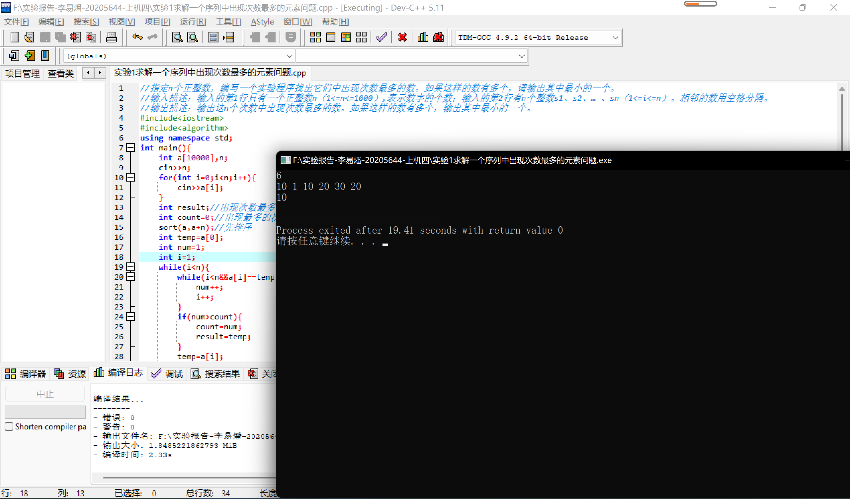

第8章动态规划 实验1求解矩阵最小路径和问题实验结果：
